**Lektion 2.9.**

**Thema:** Hobby.

Хобі.

[](http://vlnzosh3.ucoz.ua/index/knizhchini_poradi/0-147)

***Übung 1. Teilen Sie das Wort.***

aufstehensichwaschendieminutedersalatbrauchenderkaffeetäglichdasfrühstücktrinkenmanchmaldiepausedasfleischdasmittagessendiesuppederteeamabendzuhausedersportsaalzubettgehen

***Übung 2. Lesen Sie bitte neue Vokabeln. Erlernen Sie bitte die unbekannten Vokabeln auswendig.***

|  |  |
| --- | --- |
| Слова | Мовні штампи |
| Jeder Mensch – кожна людина  das Hobby. – хобі  der Fußball – футбол  der Volleyball – волейбол  der Basketball – баскетбол  das Tennis – теніс  das Klavier – фортепіано  die Gitarre – гітара  basteln – майструвати  die Briefmarke – поштова марка  die Musik – музика  die Freude – радість  das Tanzen- танці  malen – малювати  singen – співати  das Wandern – подорожі (піші)  die Reisen – подорожі  das Fernsehen – телебачення  Vorliebe – над любов  das Bücherlesen – читання книг  das Regal – полиця  das Bildbuch – книги з малюнками  das Abenteuerbuch – пригодницька книга  ernst – серйозний  die Bibliothek – бібліотека  die Ruhe – спокій, тиша  der Lieblingsschriftsteller – улюблений письменник | die Briefmarken sammeln – збирати марки  die gleiche Lieblingsbeschäftigung – однакове улюблене заняття  grösser und grösser – більші та бiльші  in der Kindheit – в дитинстві  mit 11 Jahren – у віці 11 років  vom frühen Morgen bis spät in die Nacht hinein – з раннього ранку до пізньої ночі  Quelle der Erkenntnis und Erfahrung – джерело пізнання та досвіду  viele Hobbys haben –мати багато хобі  Fußball, Volleyball, Basketball, Tennis spielen – грати футбол, волейбол, баскетбол, теніс  Klavier (Gitarre) spielen – грати на фортепіано (гітарі)  Geschenke basteln – майструвати подарунки  mit Freude – з радістю  Welches Hobby hast du? – Яке у тебе хобі? |

***Übung 3.***

Працюючи ланцюжком, скажіть, яке у вас хобі.

Ich spiele Gitarre. Ich tanze. …

***Übung 4.***

Задумай хобі, твій одногрупник повинен його відгадати. Ти відповідаєш тільки словами ja, nein.

Malst du gern? – Nein

Spielst du Klavier? – Nein

Spielst du Fußball? – Ja

***Übung 5. Sprechen Sie bitte über eigene Hobbys und Hobbys der Verwandten!***

Welches Hobby hast du? – Ich spiele Gitarre.

Welches Hobby hat dein Vater? – Er bastelt gern.

***Übung 6. Übersetzen Sie bitte ins Deutsche!***

У тебе є хобі? – Так, я колекціоную поштові марки.

Яке у Вас хобі? – Я граю на гітарі. Яке хобі у твоєї подруги? – Вона охоче співає. Яке хобі у твоєї мами? – Вона красиво малює.

***Übung 7. Lesen Sie bitte und übersetzen den Text!***

# *MEIN HOBBY*

**Jeder Mensch** hat **Hobby**. Der eine **sammelt Briefmarken**. Ich bin ein Bücherfreund. In meiner Familie haben wir alle **die gleiche Lieblingsbeschäftigung**; das ist eine **Vorliebe** für **Bücherlesen**. Als wir noch Kinder waren, hatten wir ein kleines **Regal** für unsere **Bildbücher**. Und dieses Regal wurde immer **grösser** und grösser. **In der Kindheit** las ich besonders gern **Abenteuerbücher.** **Mit 11** Jahren begann ich **ernste** Bücher zu lesen, die Bücher aus der **Bibliothek** des Vaters. Das waren die Bücher von Dickens, Dumas, Zola, Tolstoi u.a. Ich las **vom frühen Morgen bis spät in die Nacht hinein**. Ich las beim Essen und auch im Bett. Meine Eltern erklärten mir, dass ich es falsch machte. Und ich las die Bücher richtig: langsam in **Ruhe**. Ich habe viele **Lieblingsschriftsteller**. Das sind Tschechow, Tolstoi, Pasternak, Jewtuschenko, Zwetajewa und viele andere. Bücher bleiben für mich immer **Quelle der Erkenntnis und Erfahrung.**

***Übung 8.***

1.Stellen Sie bitte die Fragen zum Text.

2. Erzählen Sie bitte den Text nach.

3. Bilden Sie bitte eine kleine Erzählung über eigene Hobbys.

***Übung 9. Erlernen Sie bitte unbekannte Vokabeln auswendig!***

Jeder Mensch – кожна людина

das Hobby – хобі

die Briefmarken sammeln – збирати марки

die gleiche Lieblingsbeschäftigung – однакове улюблене заняття

die Vorliebe – над любов

das Bücherlesen – читання книг

das Regal – полиця

das Bildbuch – книги з малюнками

grösser und grösser – більші та більші

in der Kindheit – в дитинстві

das Abenteuerbuch – пригодницька книга

mit 11 Jahren – у віці 11 років

ernst – серйозний

die Bibliothek - бібліотека

vom frühen Morgen bis spät in die Nacht hinein – з раннього ранку до пізньої ночі

die Ruhe – спокій, тиша

der Lieblingsschriftsteller – улюблений письменник

Quelle der Erkenntnis und Erfahrung – джерело пізнання та досвіду.

***Übung 10. Beantworten Sie bitte die Fragen, benutzen Sie dabei Präteritum!***

*Muster: Heute hat er viel zu tun. Und gestern?*

*Gestern hatte er auch viel zu tun.*

Der Kranke hat Fieber. Und vorige Woche? 2. Heute ist es kalt. Und gestern? 3 Die Stunde beginnt heute um halb neun. Und gestern? 4. Die Schwester bleibt hier. Und vorige Woche? 5. Er kommt heute nicht zum Unterricht. Und gestern? 6. Heute stehst du früh auf. Und gestern? 7. Heute siehst du müde aus. Und gestern? 8. Heute kennst du den Lehrstoff gut. Und gestern? 9. Heute arbeitest du in der Stunde mit Interesse. Und gestern?

***Übung 11. Schreiben Sie bitte die Sätze im Imperfekt!***

Ich kann nicht in die Bibliothek gehen, ich muss auf meinen Freund warten. 2. Der Student soll die Kontrollarbeit umschreiben und will ein neues Heft benutzen. 3. Die Studenten sollen ihr Zimmer aufräumen, sie wollen den Fußboden fegen und den Staub abwischen. 4. Wir müssen in der Deutschstunde gut aufpassen, denn zu Hause schreiben wir eine Gliederung zu diesem Thema. 5. Ihr könnt in der Pause in die Bibliothek gehen und das Buch holen. 6. Du musst aufmerksam zuhören, du hast doch eine schlechte Note.

**Lektion 2.10.**

**Thema:** Hobby

Мої захоплення. Мовні штампи (заперечення, погодження)

[](http://vlnzosh3.ucoz.ua/index/knizhchini_poradi/0-147)

***Übung 1. Teilen Sie das Wort.***

dervolleyballdiegitarrediemusikdastanzensingendasfernsehendaswanderndashobbydastennisdiereisendasbücherlesendasbildbuchderbasketballdiefreudedasregalmalenderfußballdiebibliothekdasklavierernstdieruhe

***Übung 2. Was passt zu einander?***

|  |  |  |  |
| --- | --- | --- | --- |
| 1 | viele Hobbys haben | A | однакове улюблене заняття |
| 2 | Geschenke basteln | B | грати футбол, волейбол, баскетбол, теніс  Klavier (Gitarre) spielen |
| 3 | die Briefmarken sammeln | C | з раннього ранку до пізньої ночі |
| 4 | Quelle der Erkenntnis und Erfahrung | D | мати багато хобі |
| 5 | Fußball, Volleyball, Basketball, Tennis spielen | E | в дитинстві |
| 6 | in der Kindheit | F | майструвати подарунки |
| 7 | vom frühen Morgen bis spät in die Nacht hinein | G | джерело пізнання та досвіду |
| 8 | die gleiche Lieblingsbeschäftigung | H | збирати марки |

***Übung 3 Übersetzen Sie bitte ins Deutsche!***

1. У мене багато хобі. 2. Я охоче слухаю музику. 3. Чи багато в тебе часу для читання й телебачення ? 4. Чи подобається тобі мандрування?

***Übung 4. Was machen diese Leute? Kreuzen Sie die richtige Antwort an.***

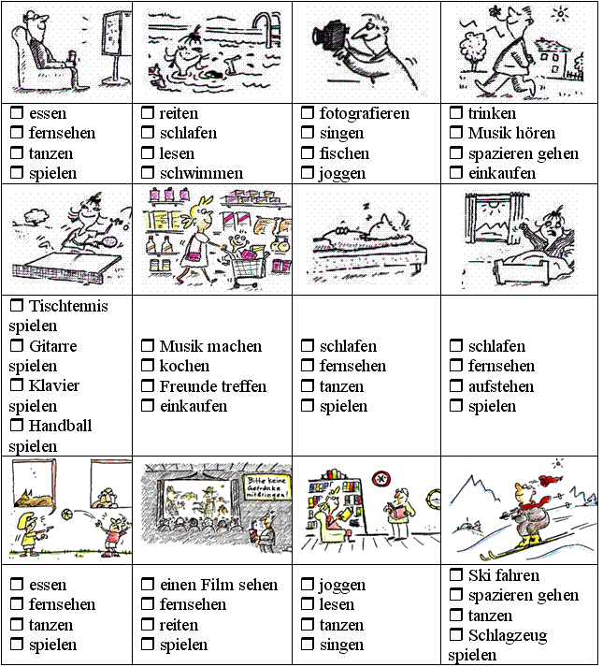

***Übung 6.***  ***Was passt zusammen?***

|  |  |  |  |
| --- | --- | --- | --- |
| *A* | sich mit den Freunden | *1* | laufen |
| *B* | Computer | *2* | machen |
| *C* | Zeitung | *3* | surfen |
| *D* | im Garten | *4* | treffen |
| *E* | mit dem Hund | *5* | gehen |
| *F* | Sport | *6* | lesen |
| *G* | Schlittschuh | *7* | lösen |
| *H* | Kreuzworträtsel | *8* | arbeiten |
| *I* | ins Kino | *9* | rausgehen |
| *J* | Fische | *10* | besuchen |
| *K* | Fahrradtour | *11* | spielen |
| *L* | Bekannte | *12* | treiben |
| *M* | Im Internet | *13* | angeln |

|  |  |  |  |  |  |  |  |  |  |  |  |  |
| --- | --- | --- | --- | --- | --- | --- | --- | --- | --- | --- | --- | --- |
| A | B | C | D | E | F | G | H | I | J | K | L | M |
|  |  |  |  |  |  |  |  |  |  |  |  |  |

***Übung 7*. Was *machen Sie gern? Spielen Sie kurze Dialoge.***

Fahren Sie gern Auto?    (Fußball spielen)           Nein, ich spiele lieber Fußball.

|  |
| --- |
| 1. Lernen Sie gern Fremdsprachen? (schöne Landschaften fotografieren) 2. Spielst du gern Volleyball? (ein Instrument spielen) 3. Sammelt ihr gern Euromünzen? (Briefmarken sammeln) 4. Wandert Ihr Sohn gern? *(Auto fahren)* 5. Treiben deine Eltern gern Sport? *(Romane lesen)* 6. Hören Sie gern Musik? *(im Internet surfen)* 7. Kocht dein Vater gern? *(Bier trinken)* 8. Reisen Sie gern? *(arbeiten)* 9. Besucht ihr gern Freunde? *(Fremdsprachen lernen)* |

***Übung 8.*** ***Antworten Sie.***

1. Spielen Sie gut Gitarre? 2. Singen Sie vielleicht? 3. Welche Sprache sprechen Sie zu Hause? 4. Können Sie gut Fußball spielen? 5. Rauchen Sie? 6. Lernen Sie gern Deutsch?

***Übung 9.* *Sortieren Sie die Wörter.***

*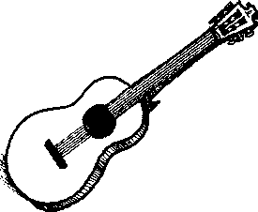Hip-Hop ♦ Rockmusik ♦ Gymnastik ♦ Gitarre ♦ Trompete ♦ Klavier ♦ Gedichte ♦ Portugiesisch ♦ Musik ♦ Salsa ♦ Schach ♦ Briefmarken ♦ Fußball ♦ Fahrrad ♦ Tennis ♦ Pingpong ♦ Mathematik ♦ Literatur ♦ Zeitung ♦ Tango ♦ Karten ♦ klassische Musik ♦ Saxofon ♦ Deutsch ♦ Motorrad ♦ Golf ♦ Ski ♦ Euromünzen*

|  |  |  |
| --- | --- | --- |
| 1 | Das kann man spielen: | Violine, Volleyball,... ____________________  ______________________________________ |
| 2 | Das kann man machen: | Yoga,... _______________________________  ______________________________________ |
| 3 | Das kann man lesen: | Romane,... _____________________________  ______________________________________ |
| 4 | Das kann man lernen: | Latein,... ______________________________  ______________________________________ |
| 5 | Das kann man hören: | Jazz,... ________________________________  ______________________________________ |
| 6 | Das kann man tanzen: | Walzer,... ______________________________  ______________________________________ |
| 7 | Das kann man fahren: | Auto,... _______________________________  ______________________________________ |
| 8 | Das kann man sammeln: | Briefmarken,…._______________________  ______________________________________ |

***Übung 10. Was/Wen kann man nicht...?***

♦    sammeln:       Briefmarken – Zeitungen – Bücher – **Fremdsprachen**

Fremdsprachen kann man nicht  sammeln.

1.   spielen:             ein Instrument – Fußball – einen Kaffee – Saxofon – Schach

2.   besuchen:      Freunde – einen Sprachkurs – einen Roman

3.   lernen:             Latein – Deutsch – Mathematik – Zeitung

4.   bezahlen:       eine Rechnung – ein Buch – einen Sprachkurs – Englisch

5.  fahren:             Volleyball –- Motorrad – Auto – Fahrrad – Ski

6.   hören:             klassische Musik – Jazz – Rockmusik – Fußball

***Übung 11. Freizeitaktivitäten.***

**a) Ordnen Sie die folgenden Freizeitaktivitäten in den Kasten unten ein. Manchmal sind mehrere Lösungen möglich. Vergleichen Sie Ihre Ergebnisse.**

stricken - lesen - ins Museum gehen - Karten spielen - joggen - ins Restaurant gehen - im Internet surfen - kochen - Fußball spielen­ - fotografieren - fernsehen - malen - im Garten arbeiten - Gitarre spielen - ein Konzert besuchen - eine Radtour machen - eine Fremdsprache lernen - tanzen - wandern - Computerspiele machen - ins Kino gehen – Radio hören - Musik hören – Bücher lesen - Zeitung lesen - einen Computerkurs machen - in die Oper/ins Theater gehen - spazieren gehen - reisen - Ausflüge machen - ins Grüne fahren – reiten - zelten und am Feuer sitzen - die Natur genießen – singen - Auto fahren **-** Sport treiben - zur Disko gehen - Briefmarken oder Münzen sammeln

|  |  |  |  |  |
| --- | --- | --- | --- | --- |
| **Handwerk/ Handarbeit** | Kreatives | **Kultur** | **Sport** | **Medien** |
| stricken  ...............  ............... |  |  | joggen  ..............  .............. |  |

***Übung 12*. *Führen Sie Minidialoge.***

٭٭٭

A. Was machst du am Sonntag?

B. (wollen, ich, ins Konzert, gehen).

A. (allein, du, gehen)?

B. Nein, ich gehe immer mit meinem Freund.

٭٭٭

A. (ein Instrument, du, spielen)?

B. Ja, ich kann Gitarre spielen.

A. Machst du das gern?

B. (ja, das, entspannen).

٭٭٭

A. Welchen Sport magst du besonders?

B. (ich, Hockey, mögen; aber, können, spielen, Volleyball, nur, gut).

A. (du, ins Stadion, gehen, oft)?

B. (gewöhnlich, ich, gehen, ins Stadion, am Sonntag).

٭٭٭

A. Es regnet heute. Was machen wir denn?

B. (ich, bleiben, möchte, zu Hause, und lesen, einen Krimi).

A. Ich auch. Es gibt ein Konzert im Programm, deshalb sehe ich fern.

B. (am Nachmittag, wir, können, basteln, zusammen, auch).

٭٭٭

A. Magst du Pferde? Ich möchte gern mal reiten.

B. Ach, weißt du, (möchten, einfach, ich, den Körper trainieren).

A. Aha, ich verstehe. Du meinst Gymnastik.

B. (wo, können, machen, man, Sport?; hier, gibt es, so etwas?)

A. Ja, sicher. Ein Freund von mir geht hin. Es gibt aber viele Interessenten, deshalb geh besser sofort hin. Das ist im Gebäude 5, erste Etage.

B. Danke!

***Übung 13.*** Прочитай і запам’ятай відмінювання sich interessieren für *(Akk.) —* цікавитись (чимось).

Ich interessiere ***mich***für Musik,

Du interessierst ***dich***für Kunst.

Er

Sie interessiert ***sich***für Wandern.

Es

Wir interessieren ***uns***für Bücherlesen.

Ihr interessiert ***euch***für Kino-

Sie interessieren ***sich***für Theater.

Вставте замість крапок дієсловоsich interessieren у відповідній формі.

Ich...... für Fußball.

Mein Freund ... ... für Tennis.

.,, du ... für Musik?

Seine Mutter...... für Theater.

... ihr ... für Wandern?

Wir...... für Tanzen.

... Sie ... für Kunst?

***Übung 14. Bilden Sie die Sätze.***

|  |  |  |  |  |
| --- | --- | --- | --- | --- |
| Peter  Ada  Du  Ich  Wir  Sie  Ihr | interessieren  interessierst  interessiert  interessiere | dich  uns  euch  mich  sich | für | Bücherlesen  Musik.  Sport.  Kunst.  Tanzen.  Wandern.  Fernsehen. |

***Übung 15. Antworten Sie auf die Fragen.***

|  |  |  |  |  |
| --- | --- | --- | --- | --- |
| Interessierst  Interessieren Interessiert | er  du  Lessja  Sie  ihr  sie | euch  dich  sich | für | Fernsehen? Wandern? Bucherlesen? Sport?  Musik? Kunst? Tanzen? |

***Übung 16. Übersetzen Sie ins Deutsche.***

Я цікавлюся баскетболом i музикою. Мій друг дуже цікавиться театром. Твій брат цжавиться футболом? Таня i Ніна цікавляться читанням книг. Ви цжавитеся мандруванням? — Так, це моє xo6i.

Übung 7. Bilden Sie den Dialog

—Hast du viele Hobbys?

—

— Interessierst du dich für Musik?

—

— Interessierst du dich für Sport?

—

— Spielst du Fußball?

—

— Machst du das mit Freude?

—

***Übung 17. Erlernen Sie bitte diese Wortverbindungen auswendig!***

Ja, natürlich. Aber ja – Так, звичайно.

Natürlich. Na klar. – Звичайно.

Genau. Genauso. – Саме так.

Sie haben Recht! – Ви маєте рацію

Ich meine, ja – думаю, так

Ich fürchte, ja – боюсь що так

Es sieht danach aus – схоже на те

Sehr wahrscheinlich – досить можливо

Vollkommen möglich - можливо

Nehmen wir Ihre Meinung an. – Нехай буде по вашому.

Ich bin damit einverstanden. – Я погоджуюсь з цим.

Ich meine so auch. – Я також так думаю.

Sind Sie mit mir nicht einverstanden? – Ви не згідні зі мною.

Nein, ich bin Ihrer Meinung. – Ні, я згоден.

Natürlich nicht. – звичайно, ні.

Ich bin nicht Ihrer Meinung. - Я з Вами не згоден.

Da bin ch anderer Ansicht. – Я з Вами не згоден.

Im Gegenteil. – Напроти.

Gar nicht. – Зовсім ні.

Weit nicht so! – Далеко не так

Ich fürchte, nein. – Боюсь, що ні

Ich glaube dem nicht. – Я не вірю цьому.

Ich würde es nicht sagen. – Я б так не сказав

Wohl kaum - навряд чи

Wenig, wahrscheinlich, kaum möglich - малоймовірно

Ich zweifle – я сумніваюсь

Ich bin nicht sicher – я не впевнений

Man kann nicht sicher sagen – не можливо сказати з впевненістю

Es ist schwer zu sagen – важко сказати

Hallo, Katrin. Danke, gut. Und wie geht es dir?

Hallo Anna!

Wie geht es dir?

Natürlich nicht. Ich glaube dem nicht!

Danke, soso lala! Ich mache so viele Fehler in meinen Hausaufgaben. Ich bin so dumm!

Ich helfe dir! Ich erkläre dir alle grammatische Regel.

Ich war krank. Und jetzt lerne ich sehr viel. Es ist aber sehr schwer.

Ich meine, du bekommst deine Fünf!

Danke!

**Vokabular zum Thema «Hobby»**

[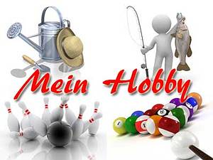](http://www.herbstzeit.de/nc/herbstzeit-chat/mein-hobby-chat.html)

[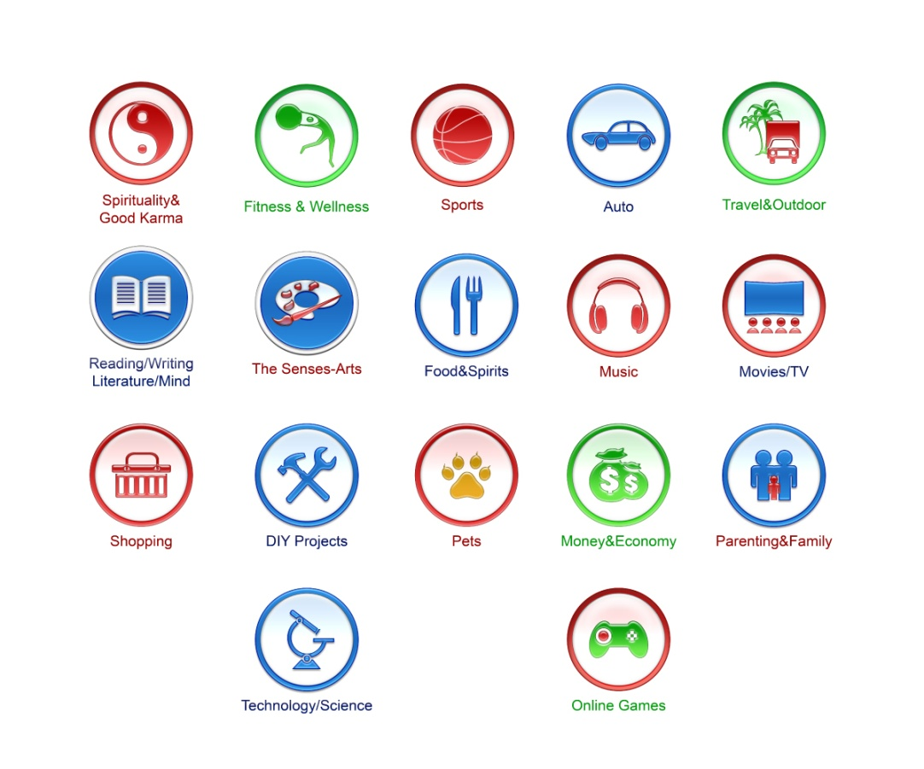](http://icon.designcrowd.com/contest.aspx?id=77818)

**das Hobby, -s**

passiv

aktiv

die Zeit im Freien verbringen

ein Hobby haben

etwas gern tun

Einkäufe machen

keine Zeit für Hobbys haben

frei haben

Freunde besuchen

Besuch haben

Spass machen

viele Interessen haben

Gittare spielen

Schach spielen

am Computer arbeiten

ins Kino gehen

ins Konzert gehen

ins Theater gehen

Briefe schreiben

Musik hören Fremdsprachen lernen (Deutsch,Englisch,

Italienisch, Spanisch, Russisch)

Rad fahren

ins Grüne fahren

Sport treiben

im Garten arbeiten

Ski fahren

einen Einkaufsbummel machen

auf eine Party gehen

einen Spaziergang machen

Tennis spielen

Fußball spielen

Basketball spielen

Volleyball spielen

1. Ich habe heute / am Wochenende /... frei.
2. Ich will heute Abend ins Kino gehen und ... . Ich habe viele Interessen.
3. Ich interessiere mich für Musik / Sport... .
4. Ich spiele Gittare und gehe oft ins Kino und ... . Ich beschäftige mich auch mit ... . Das macht Spass.Das finde ich interessant. Ich fahre auch Rad.Das ist gesund und kostet nichts. Aber ich gehe nie einkaufen.Das finde ich langweilig.
5. Mein Hobby ist Segeln und Skifahren.
6. Ich fahre Ski zweimal im Monat / von Zeit zu Zeit / selten ...
7. Wann hast du / haben Sie frei?
8. Was willst du /wollen Sie heute Abend machen?
9. Wofür interessierst du dich / interessieren Sie sich?
10. Wie verbringst du / verbringen Sie Ihre Freizeit?
11. Hast du / haben Sie ein Hobby? Was ist dein / Ihr Hobby?
12. Wie oft fährst du / fahren Sie Ski?

|  |  |  |
| --- | --- | --- |
|  | *Deutsch* | *Ukrainisch* |
| 1. | **die Freizeitbeschäftigung, -en** | **Вид діяльності у вільний час** |
| 2. | die Freizeit | вільний час |
| 3. | das Wochenende, -n | вихідні дні |
| 4. | die Beschäftigung, -en sich beschäftigen mit | вид діяльності |
| 5. | das Hobby, -s | хобі |
| 6. | der Sport | спорт |
| 7. | die Arbeit, -en | робота |
| 8. | die Gartenarbeit | робота в саду |
| 9. | das Jogging, joggen | спортивна ходьба, біг підтюпцем |
| 10. | das Reiten, reiten | їзда верхи, їздити верхи |
| 11. | das Radfahren | їзда на велосипеді |
| 12. | das Skifahren | їзда на лижах |
| 13 | das Schwimmen | плавання |
| 14. | das Segeln, segeln | плавання під вітрилами |
| 15. | das Tauchen tauchen | пірнання, пірнати |
| 16. | das Kegeln, kegeln | гра в кеглі |
| 17. | das Grillen, grillen | робити гріль, жарити на грілі |
| 18. | der Besuch | відвідини |
| 19. | der Ausflug, die Ausflüge | екскурсія |
| 20. | die Musik | музика |
| 21. | das Tennis , | теніс |
| 22. | das Museum, -een | музей |
| 23. | das Konzert, -e | концерт |
| 24. | die Diskothek, -en | дискотека |
| 25. | der Zoo, -s | зоопарк |
| 26. | die Erholung, sich erholen | відпочинок, відпочивати |
| 27. | das Schach | шахи |
| 28. | der Bummel | прогулянка |
| 29. | der Spaziergang, die Spaziergänge, spazieren gehen | прогулянка пішки,  гуляти пішки |
| 30. | das Kino, -s | кіно |
| 31. | das Konzert, -e | концерт |
| 32. | das Theater, - | театр |
| 33. | die Fremdsprache, -n | іноземні мови |
| 34. | der Brief, -e | лист |
| 35. | tanzen | танцювати |
| 36. | essen | їсти |
| 37. | besuchen | відвідувати |
| 38. | besichtigen | оглядати |
| 39. | sich interessieren für | цікавитись |
| 40 | fernsehen | дивитись телевізор |
| 41. | fotografieren | фотографувати |
| 42. | lesen | читати |
| 43. | mögen | любити |
| 44. | faulenzen | ледарювати |
| 45. | unternehmen | здійснювати |
| 46. | sich langweilen | нудитись |
| 47. | arbeiten | працювати |
| 48. | schwimmen | плавати |
| 49 | tauchen | пірнати |
| 50. | reisen | подорожувати |
| 51. | finden | знаходити |
| 52. | sich treffen mit | зустрічатись з |
| 53. | tanzen | танцювати |
| 54. | lernen | вчити |
| 55. | angeln | рибалити |
| 56. | einkaufen gehen | іти за покупками |
| 57. | die Zeit im Freien verbringen | проводити час на свіжому повітрі |
| 58. | ein Hobby haben | мати хобі |
| 59. | etwas gern tun | щось охоче робити |
| 60. | Einkäufe machen | робити покупки |
| 61. | keine Zeit für Hobbys haben | не мати часу для хобі |
| 62. | frei haben | бути вільним |
| 63. | Freunde besuchen | відвідувати друзів |
| 64. | Besuch haben | мати відвідини |
| 65. | Spass machen | приносити задоволення |
| 66. | viele Interessen haben | мати багато захоплень |
| 67. | **aktiv** | **активний** |
| 68. | Rad fahren | їздити на велосипеді |
| 69. | ins Grüne fahren | їздити на природу |
| 70. | Sport treiben | займатись спортом |
| 71. | im Garten arbeiten | працювати в саду |
| 72. | Ski fahren | їздити на лижах |
| 73. | einen Einkaufsbummel machen | робити прогулянку за покупками |
| 74. | auf eine Party gehen | іти на вечірку |
| 75. | einen Spaziergang machen | здійснювати прогулянку пішки |
| 76. | Tennis spielen | грати у теніс |
| 77. | Fußball spielen | грати у футбол |
| 78. | Basketball spielen | грати у баскетбол |
| 79. | Volleyball spielen | грати у волейбол |
| 80. | **passiv** | **пасивний** |
| 81. | Gittare spielen | грати на гітарі |
| 82. | Schach spielen | грати у шахи |
| 83. | am Computer arbeiten | працювати за комп’ютером |
| 84. | ins Kino gehen | іти в кіно |
| 85. | ins Konzert gehen | іти на концерт |
| 86. | ins Theater gehen | іти в театр |
| 87. | Briefe schreiben | писати листи |
| 88. | Musik hören | слухати музику |
| 89. | Fremdsprachen lernen (Deutsch,Englisch,  Italienisch, Spanisch, Russisch) | Вчити іноземні мови (німецьку, англійську, італійську, іспанську, російську)) |
| 90. | **Phrasen / Wortverbindungen** | **фрази / вирази** |
| 91. | 1. Wann hast du / haben Sie frei? Ich habe heute / am Wochenende /... frei. | Коли ти / Ви вільні? Я вільна сьогодні / на вихідних. |
| 92. | 2. Was willst du /wollen Sie heute Abend machen? Ich will heute Abend ins Kino gehen und ... . | Що ти / Ви хочеш(те) робити сьогодні ввечері? Я хочу сьогодні ввечері піти в кіно і … |
| 93. | Wofür interessierst du dich / interessieren Sie sich? Ich habe viele Interessen.Ich interessiere mich für Musik / Sport... . | Чим ти / Ви цікавитесь? У мене багато захоплень. Я цікавлюсь музикою / спортом… |
| 94. | Wie verbringst du / verbringen Sie Ihre Freizeit? Ich spiele Gittare und gehe oft ins Kino und ... .  Ich beschäftige mich auch mit ... . Das macht Spass.Das finde ich interessant. Ich fahre auch Rad. Das ist gesund und kostet nichts. Aber ich gehe nie einkaufen.Das finde ich langweilig. | Як ти / Ви проводиш (те) свій вільний час? Я граю на гітарі та часто ходжу в кіно і … Я також займаюсь… Це приносить задоволення. Це я вважаю цікавим. Я також їжджу на велосипеді. Це здорово і також безкоштовно. Але я ніколи не ходжу за покупками. Це я вважаю нудним. |
| 95. | Hast du / haben Sie ein Hobby? Was ist dein / Ihr Hobby? Mein Hobby ist Segeln und Skifahren. | Чи маєш ти / Ви хобі? Що є твоїм / Вашим хобі? Моє хобі це плавання під вітрилом і їзда на лижах. |
| 96. | Wie oft fährst du / fahren Sie Ski? Ich fahre Ski zweimal im Monat / von Zeit zu Zeit / selten ... | Як часто ти / Ви їздите на лижах? Я катаюсь на лижах двічі на місяць/ час від часу/ рідко…. |

**Lektion 2 11.**

**Thema.** Jahreszeiten.

Пори року.

[](http://vlnzosh3.ucoz.ua/index/knizhchini_poradi/0-147)

***Übung 1. Lesen Sie bitte neue Vokabeln. Erlernen Sie bitte die unbekannten Vokabeln auswendig.***

|  |  |
| --- | --- |
| Пори року. Погода. | Мовні штампи. |
| die Jahreszeiten – пори року  der Sommer – літо  der Herbst – осінь  der Winter – зима  der Frühling – весна  der Dezember – грудень  der Januar – січень  der Februar – лютий  der März – березень  der April – квітень  der Mai – травень  der Juni – червень  der Juli – липень  der August – серпень  der September – вересень  der Oktober – жовтень  der November – листопад  das Wetter – погода  heiss – гарячий  warm – теплий  kalt – холодний  klar – ясний  sonnig – сонячний  windig – вітряний  frostig- морозний  wolkig – хмарний  eisig – крижаний  der Himmel – небо  die Wolke – хмара  der Regen – дощ  der Wind – вітер  die Früchte – фрукти  der Schnee – сніг  reif – стиглий  baden – купатись  schwimmen – плавати  in der Sonne liegen – лежати на сонці  der Frühherbst – рання осінь  das Wetter ist mild – погода м’яка  die Zugvögel ziehen nach dem Suden – ключі птахів відлітають у вирій  der Blatt (die Blätter) – листок  der Baum (die Bäume) – дерево  das Obst – овочі  der Apfel (die Äpfel) – яблуко  die Birne (die Birnen) – груша  die Weintraube (die Weintrauben). – виноград  die Tage sind kürzer und die Nächte sind länger – дні коротші, а ночі довші  wechselhaft – різноманітний  die Grippe bekommen – захворіти грипом  rodeln – кататись на санах  spielen Schneebälle – грати сніжки  dunkel – темний  hell – світлий  die Frühlingsblumen – весняні квіти  das Schneeglöckchen – пролісок  das Maiglöckchen – конвалія  das Veilchen – фіалка  Die Tulpe – тюльпан | das Schielaufen – катаннф на лижах  das Skilaufen – катання на ковзанах  es regnet – падає дощ  er schneit – падає сніг  es ist heiss – гаряче  es ist warm – тепло  es ist kalt – холодно  es ist klar – ясно  es ist sonnig – сонячно  es ist windig – вітряно  es ist frostig – морозяно  es ist wolkig – хмарно  Heute ist schönes Wetter. – Сьогодні гарна погода  Heute sind 15 Grad Kälte (Wärme) – Сьогодні 15 градусів морозу (тепла).  Die Sonne scheint – світить сонце. |

***Übung 2. Beantworten Sie die Fragen.***

1.Wie viele Jahreszeiten hat das Jahr?

2. Welche Jahreszeit ist jetzt?

3. Wie viele Monate hat das Jahr?

4. Wie heißen die Wintermonate?

5. Wie heißen die Frühlingsmonate?

6. Wie heißen die Sommermonate?

7. Wie heißen die Herbstmonate?

8. Welcher Monat ist jetzt?

9. Wie viele Wochen hat ein Monat?

10. Wie viele Tage hat eine Woche?

11. Wie heißen diese Tage?

12. Welcher Tag ist heute?

13. Wie ist das Wetter heute?

14. Wie ist das Wetter im Winter?

15. Wie ist das Wetter im Sommer?

16. Wie ist das Wetter im Herbst?

17. Wie ist das Wetter im Frühling?

***Übung 3. Übersetzen Sie bitte ins Deutsche.***

Погода взимку холодна. Іде сніг. Холодно. Морозяно. Діти грають у сніжки.

Весною погода мінлива. Дні довші, а ночі коротші. Світить сонце. Падає дощ. Співають пташки.

Влітку погода тепла. Світить сонце. Діти купаються, плавають, лежать на сонці.

Восени погода мінлива. Дні коротші, а ночі довші. Часто падає дощ. Діти їдять фрукти.

***Übung 4. Lesen Sie bitte und übersetzen den Text!***

***JAHRESZEITEN***

Es gibt 4 **Jahreszeiten**, das sind **der Sommer, der Herbst, der Winter** und **der Frühling**. Der Sommer beginnt im Juni. Im Juni ist es oft schon **heiß**. **Die Früchte** werden **reif**. Man kann **baden, schwimmen**, **in der Sonne liegen**. Im Sommer spielt man gern Volleyball und Tennis, man reist und wandert. Ich habe Sommer gern.

Auch **der Frühherbst** gefällt mir. **Das Wetter ist mild**. Die ersten **Zugvögel ziehen nach den Süden**. **Die Blätter** auf den **Bäumen** sind bunt. Um diese Zeit gibt es immer viel **Obst: Apfel, Birnen und Weintrauben**. Im Herbst sind die Tage **kürzer** und **die Nächte** sind länger. Das Wetter ist **wechselhaft** mal regnest es, mal friert es sogar. Viele Leute werden krank: sie bekommen die Grippe.

Der Winter beginnt **Dezember**. Im Winter ist es kalt. Es fällt viel **Schnee**. Die Menschen laufen Ski oder Schlittschuh, rodeln, spielen Schneebälle. Im Winter wird es sehr früh dunkel und sehr spät hell. Aber im Januar werden die Tage schon wieder langer.

Nach dem Winter kommt der Frühling mit seinen ersten **Frühlingsblumen: Schneeglöckchen, Maiglöckchen, Veilchen und Tulpen.** Die Bäume werden grün. Der Monat Mai ist der schönste Monat des Jahres. Aber am liebsten habe ich den Sommer.

***Übung 5. Bearbeiten Sie bitte die Dialoge!***

**Dialog №1**

**Lesen Sie und übersetzen!**

Lisa: Welche Jahreszeit ist es?

Rosa: Es ist Winter. Wie schön ist es im Winter!

Lisa: Welchen Monat haben wir jetzt?

Rosa: Es ist Februar.

Lisa: Wie ist das Wetter im Winter?

Rosa: Im Winter ist das Wetter schön. Es schneit. Es ist kalt und frostig. Die Tage sind kurz und die Nächte sind lang. Die Flüsse sind mit dem Eis bedeckt. Man kann Schlittschuh laufen, Schneemann bauen und Schneeschlacht machen.

**Bilden Sie eigene Dialogs dem Beispiel nach!**

**Dialog №2** Frühling, März.

**Dialog №3** Sommer, Juni.

**Dialog №4** Herbst, September.

***Übung 6. Raten Sie Mal!***

Was fällt vom Himmel weiß und weich, ist wunderbaren Sternlein gleich.

***Übung 7. Sprichwörter***

*April, April macht, was er will*.- Квітень, квітень робить, що хоче.

*Mai kühl und nass füllt dem Bauern Scheuer und Fass*.- Як у травні дощ надворі, то восени хліб в коморі.

*Kleiner Regen macht auch nass*. - З малої хмари великий дощ.

***Übung 8. Lesen Sie bitte und übersetzen das Gedicht!***

**Maler Frühling**

Der Frühling ist ein Maler.

Er malet alles an.

Die Berge und die Wälder,

Die Wiesen und die Felder.

Was er noch malen kann.

Auch meine lieben Blumen.

Schmückt er mit Farbenpracht.

Wie sie so herrlich strahlen!

So schön kann keiner malen,

so schön, wie er das macht.

**Übung 9. Finden Sie bitte 10 Wörter zum Thema!**

|  |  |  |  |  |  |  |  |  |  |  |
| --- | --- | --- | --- | --- | --- | --- | --- | --- | --- | --- |
| *S* | *O* | *N* | *N* | *E* | K | W | J | A | H | R |
| A | M | O | N | A | T | A | G | P | T | J |
| H | E | R | B | S | T | S | K | D | G | K |
| W | I | N | T | E | R | S | P | O | R | T |
| V | L | W | O | L | K | E | E | S | Ü | A |
| R | S | O | M | M | E | R | G | R | N | G |

**Lektion 2.12.**

**Thema:** Wetter.

Погода.

***Übung 1. Welches Verb geht mit welchem Substantiv? Finden Sie die Paare, die zusammen gehören.***

|  |  |  |  |
| --- | --- | --- | --- |
| *1* | Sonne | *A* | donnern |
| *2* | Wind | *B* | fallen |
| *3* | Gewitter | *C* | regnen |
| *4* | Regen | *D* | scheinen |
| *5* | Wolke | *E* | blasen |

|  |  |  |  |  |
| --- | --- | --- | --- | --- |
| 1 | 2 | 3 | 4 | 5 |
|  |  |  |  |  |

***Übung 2*. *Was gehört nicht? Welches Wort gehört nicht mit den anderen?***

1. bedeckt; windig; bewölkt; wolkig

2. scheußlich; mies; hässlich; heiter

3. Frühling; Frühjahr; Frühstück; Herbst

4. Himmel; Schauer; Regen; Gewitter

5. Silvester; Vertrauen; Erntedankfest; Weihnachten

6. Regenschirm; Regenbogen; Regenwolke; Regenschauer

***Übung 3*. *Schreiben Sie 1-3 Wörter für jedes Bild.***

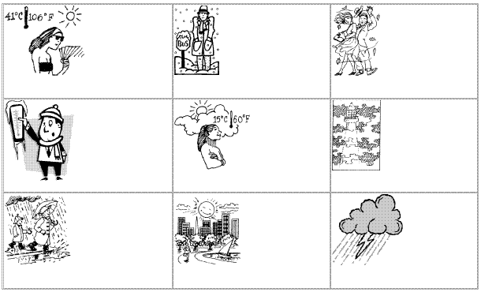

***Übung4*. Schreiben Sie das Wort für jede Jahreszeit, mit Artikel (der/die/das).**

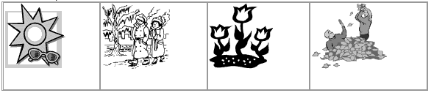

***Übung 5. Antworten Sie auf jede Frage mit einem ganzen deutschen Satz.***

1. Wie ist das Wetter heute? 2. Wie ist das Wetter im Juli hier? 3. Wie ist das Wetter im Dezember in Alaska? 4. Wie ist das Wetter im Juli in Mexiko? 5. Wie ist das Wetter im April in England? 6. Wie viel Jahreszeiten hat das Jahr? 7. Wie heißen Sie? 8. Wie heißen die Frühlingsmonate? 9. Welche Freude bringt uns der Frühling? 10. Welche Jahreszeit ist ihre Lieblingsjahreszeit? Warum? 11. Welche Jahreszeit mögen Sie nicht?

***Übung 6. Bilden  Sie  die  Zusammensetzungen,  beachten  Sie  die  Betonung.***

der Frühling+s+der Monat=

der Sommer+das Wetter=

der Winter+die Sonne=

das Jahr+das Hundert=

die Sonne+n+der Schein=

***Übung 7. Aufgabe 11.  Ergänzen Sie die Sätze, geben Sie möglichst viel Varianten an.***

1. Ich war in diesem Sommer ... . 2. Das Wetter war in diesem Sommer ... . 3. Die Natur ist zu dieser Jahreszeit ... 4. Jeden Tag ... . 5. Ich verbrachte die Sommerzeit ... .

***Übung8. Setzen Sie die Hilfsverben „haben“ oder „sein“.***

Wißt ihr, wo meine Geschwister Pawel, Marina und Mischa sind? Pawel ... mit seinem Freund an den Fluß gefahren. Sie ... gebadet, ... um die Wette geschwommen, ... in der Sonne gelegen und ... Boot gefahren. Marina und Mischa ... ihre Rücksacke gepackt und ... auf die Wanderung gegangen. Nur ich ... heute zu Hause geblieben, denn ich ... meine Hausaufgaben noch nicht gemacht.

***Übung 9.  Ergänzen Sie.***

1. Wenn es regnet, dann ist es ... (regnerisch.) 2. Wenn es heiß und feucht ist, dann ist es ... 3. Wenn der Wind nicht sehr stark ist, dann ist es ... 4. Wenn der Wind sehr stark ist, dann ist es ... 5. Wenn es sehr, sehr stark ist, dann ist es ... 6. Wenn der Nebel kommt, dann ist es ... 7. Wenn die Sonne scheint, dann ist es ... 8. Wenn Wolken am Himmel sind, dann ist es ...

***Übung10. Bilden Sie Wörter.***

1. Ein Schirm gegen Regen ist ... (ein Regenschirm.) 2. Ein Mantel für den Sommer ist  ... 3. Der frühe Sommer ist ... 4. Die Temperatur, die man innen messen kann, ist … 5. Der Regen, der nieselt, ist ... 6. Ein Schirm gegen Sonne ist ... 7. Ein Mantel gegen Regen ist ...

***Übung 11. Schreiben Sie die passenden Wörter an den Rand.***

die Dürre, -n, die Lawine, -n, das Gewitter,- die Überschwemmung, -en, das Erdbeben, -, das Hochwasser, -.

|  |  |  |
| --- | --- | --- |
| 1 | Starke  Regenfälle  oder  plötzlich  schmelzender  Schnee  verursachen  in Bächen und Flüssen oft ... |  |
| 2 | Wenn  die Erde sich plötzlich einige Sekunden stark bewegt, ist das ein ... |  |
| 3 | Wenn es für kurze Zeit stark regnet, stürmt, donnert und blitzt, ist das ein ... |  |
| 4 | Wenn das Wasser in Bächen und Flüssen sehr stark steigt und über die Ufer tritt, gibt es eine .. |  |
| 5 | Wenn  im  Hochgebirge  große  Schneemassen  ins  Tal  stürzen,  sind  das  ... |  |
| 6 | Wenn z.B. in Afrika in einer Region monate- oder jahrelang kein Regen fällt und sich die Wüsten ausbreiten, spricht man von einer ... |  |

***Übung 12. Lesen Sie bitte neue Vokabeln. Erlernen Sie bitte die unbekannten Vokabeln auswendig.***

|  |  |  |
| --- | --- | --- |
| 1 | Kommen Sie herein | Заходьте будь-ласка |
| 2 | Ich bin außer mir von Freude. | Я дуже радий |
| 3 | Nett, dass Sie gekommen sind. | Дуже приємно, що Ви прийшли |
| 4 | Ich gratuliere Ihnen zum Neujahr (zu ihrem Geburtstag) | Вітаю Вас з Новим роком |
| 5 | Machen Sie sich bequem | Влаштовуйтесь зручніше |
| 6 | Fühlen Sie sich wie zu Hause. | Почувайтесь як удома |
| 7 | Ich bitte alle zu Tisch | Запрошую всіх до столу |
| 8 | Bedienen Sie sich. | Пригощайтесь |
| 9 | Herzlichste Glückwünsche zum Geburtstag. | Сердечно (щиро) вітаю з днем народження. |
| 10 | Danke schön. | Дякую. |
| 11 | Ich gratuliere dir auch zum Geburtstagsfest und wünsche alles Gute. | Я вітаю тебе також з днем народження і бажаю всього найкращого. |
| 12 | Meine Glückwünsche zum Geburtstag. | Щиро вітаю з днем народження. |
| 13 | Ich wünsche dir gute Gesundheit, viel Glück und Erfolg | Бажаю тобі доброго здоров’я, щастя та успіхів. |
| 14 | Recht vielen Dank. | Щиро дякую! |

|  |
| --- |
| **Gedichte zur Geburt                                      Sprüche zur Geburt** |

|  |  |  |
| --- | --- | --- |
| *Dir soll die Zukunft Blüten tragen, in allen Farben leuchtend schön. Viel Freude soll an allen Tagen hell über deinem Leben stehen. Die besten Glückwünsche zur Geburt von Gerti.* (175 Zeichen)  Glückwuensche zur Geburt  *Zum Sohn kommt pünktlich heut' der Glückwunsch: Wir sind hocherfreut! Der Süße soll mit Frohsinn, Lachen euch immer neue Freude machen! In Liebe von Familie Müller* (175 Zeichen)  Glückwuensche zur Geburt  *So viele Träume, so viele Wünsche, so viele Hoffnungen, so viele Fragen, so viel Gefühl ... so ein kleiner Mensch.  Willkommen im Leben, kleine Prinzessin!*  (155 Zeichen)  Glückwuensche zur Geburt  *Ob man's bettet, ob man's wiegt, ob das Kind im Körbchen liegt: So ein Kind ist wunderbar! Glückwunsch, Gruß dem Elternpaar!* (128 Zeichen)  Glückwuensche zur Geburt  *Wie gern ich an euch denk',  das zeigt euch mein Geschenk.  Glück wünsch’ ich noch und noch:  Der Nachwuchs lebe hoch! Tante Birgit und Onkel Hans*   (148 Zeichen)  Glückwuensche zur Geburt  *Kommt irgendwo ein Kind zur Welt, ein Engel sich daneben stellt und Tag für Tag und Nacht für Nacht ein Leben lang es nun bewacht. Zur Geburt von Florian von Familie Maier.*  (172 Zeichen) |  | *Vom Nachwuchs hörte ich grad eben. Ich freue mich! Hoch soll er leben!*  Glückwuensche zur Geburt  *Für einen Moment hielt der Himmel den Atem an und ein neuer Stern erstrahlte.*  Glückwuensche zur Geburt  *... hat ein Schwesterchen/Brüderchen bekommen! Familie Berger gratuliert!*  Glückwuensche zur Geburt  *Glückwunsch! Klarer Fall: Freude überall.* Glückwuensche zur Geburt  *Nachwuchs ist da! Glückwunsch, Hurra!* Glückwuensche zur Geburt  *Glückwunsch zum Töchterlein. Stets mög’ es fröhlich sein! Das wünscht Familie Müller.*  Glückwuensche zur Geburt  *Wenn aus Liebe Leben wird,  dann hat das Glück einen Namen: Florian\**  (*hier wird der richtige Name des Kindes eingesetzt)  Glückwuensche zur Geburt  *Vom Nachwuchs hörte ich grad eben. Ich freue mich! Hoch soll er leben! Tante Irene*  Glückwuensche zur Geburt  *"Sind die Kinder klein,  gib ihnen Wurzeln. Sind sie größer geworden, gib ihnen Flügel."* (Johann Wolfgang von Goethe)  Glückwuensche zur Geburt  *Zu dem neuen guten Stück alles Gute und viel Glück!* |

Vokabular zum Thema Wetter. Jahreszeiten

[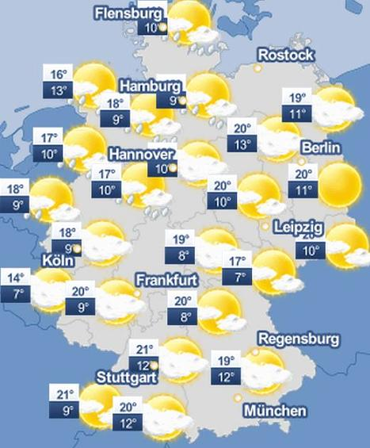](http://www.focus.de/panorama/wetter-aktuell/wetter-aktuell-temperatursturz-von-ueber-30-grad-erster-schnee-am-wochenende-erwartet_id_4921633.html)

**Temperatur**

10̊C – zehn Grad Celsius

0̊ – Null Grad

5̊- fünf Grad minus

5̊+ fünf Grad plus

22,9̊C zweiundzwanzig Komma neun Grad Celsius

**Jahr und Datum**

Im Jahr(e) 33 v.Chr. – dreiunddreißig vor Christus

im Jahr(e) 1022 n.Chr. – (ein) tausendzweiundzwanzig nach Christus

1700 – siebzehnhundert

1998 – neunzehnhundertachtundneunzig

2013 – zweitausenddreizehn

* Der wievielte ist heute?
* Heute ist der 15. Mai (der fünfzehnte Mai)
* Den wievielten haben wir heute?
* Heute haben wir den 15. Mai (den fünfzehnten Mai)

Der 1.Mai – der erste Mai

Der 10.September – der zehnte September

Am 1.Mai – am ersten Mai

Am 10.September – am zehnten September

**Wochentage**

der Montag – понеділок

der Dienstag – вівторок

der Mittwoch – середа

der Donnerstag – четвер

der Freitag – п’ятниця

der Samstag – субота

der Sonntag – неділя

**Tageszeit**

der Morgen – ранок

der Tag – день

der Vormittag – час до обіду

der Mittag – обід

der Nachmittag – час після обіду

der Abend – вечір

die Nacht – ніч

die Mitternacht – північ

**Jahreszeiten**

der Sommer – літо

der Herbst – осінь

der Winter – зима

der Frühling – весна

früh –ранній

spät – пізній

der Frühsommer – раннє літо

der Spätsommer – пізнє літо

der Januar – січень

der Februar – лютий

der März – березень

der April – квітень

der Mai – травень

der Juni – червень

der Juli – липень

der August – серпень

der September – вересень

der November – листопад

der Dezember – грудень

der Regen

der Hagel

der Schnee

der Schneefall

Niederschläge

**das Wetter**

**Naturerscheinungen**

**Zustand**

**Prozess**

der Himmel

die Sonne

der Mond

der Stern

die Wolke

das Gewitter

der Donner

der Blitz

der Schneeflocke

der Wind

die Kälte

der Frost

das Eis

der Reif

die Hitze

die Wärme

es schneit

es taut

es regnet

es blitzt

es donnert

es hagelt

es tröpfelt

es nieselt

es bläst

es dämmert

es ist heiß

es ist warm

es ist schwül

es ist trocken

es ist sonnig

es ist kalt

es ist frostig

es ist kühl

es ist klar

es ist schön

es ist windig

es ist still

es ist wolkig

es ist wolkenlos

es ist eisig

es ist nebelig

es ist nass

es ist regnerisch

es ist dunkel

es wird dunkel

es ist hell

es wird hell

Der Himmel ist

grau

blau

dunkelblau

klar

bewölkt

mit den Wolken bedeckt

|  |  |  |
| --- | --- | --- |
|  | *Deutsch* | *Ukrainisch* |
| 1. | das Wetter | погода |
| 2. | heiß | гарячий |
| 3. | warm | теплий |
| 4. | schwül | пекучий, душний |
| 5. | trocken | сухий |
| 6. | sonnig | сонячний |
| 7. | kalt | холодний |
| 8. | frostig | морознй |
| 9. | kühl | прохолодний |
| 10. | klar | ясний |
| 11. | schön | красивий |
| 12. | windig | вітряний |
| 13 | still | тихий, спокійний |
| 14. | wolkig | хмарний |
| 15. | eisig | крижаний |
| 16. | nebelig | туманний |
| 17. | nass | мокрий |
| 18. | regnerisch | дощовий |
| 19. | dunkel | темний |
| 20. | hell | світлий |
| 21. | **Zustand** | **стан** |
| 22. | es ist heiß | гаряче |
| 23. | es ist warm | тепло |
| 24. | es ist schwül | душно |
| 25. | es ist trocken | сухо |
| 26. | es ist sonnig | сонячно |
| 27. | es ist kalt | холодно |
| 28. | es ist frostig | морозяно |
| 29. | es ist kühl | прохолодно |
| 30. | es ist klar | ясно |
| 31. | es ist schön | красиво |
| 32. | es ist windig | вітряно |
| 33. | es ist still | тихо, спокійно, штиль (безвітряна погода) |
| 34. | es ist wolkig | хмарно |
| 35. | es ist wolkenlos | безхмарно |
| 36. | es ist eisig | крижано |
| 37. | es ist nebelig | туманно |
| 38. | es ist nass | мокро |
| 39. | es ist regnerisch | дощить |
| 40 | es ist dunkel | темно |
| 41. | es wird dunkel | темніє, сутеніє |
| 42. | es ist hell | світло |
| 43. | es wird hell | світає |
| 44. | **Prozess** | **процес** |
| 45. | es schneit | падає сніг |
| 46. | es taut | тане сніг |
| 47. | es regnet | падає дощ |
| 48. | es blitzt | блискає |
| 49 | es donnert | гримить |
| 50. | es hagelt | падає град |
| 51. | es tröpfelt | капає дощ |
| 52. | es nieselt | моросить дощ |
| 53. | es bläst | дме вітер |
| 54. | es dämmert | сутеніє |
| 55. | **Naturerscheinungen** | **природні явища** |
| 56. | der Himmel | небо |
| 57. | die Sonne | сонце |
| 58. | der Mond | місяць |
| 59. | der Stern | зірка |
| 60. | die Wolke | хмара |
| 61. | das Gewitter | гроза |
| 62. | der Donner | грім |
| 63. | der Blitz | блискавка |
| 64. | der Schneeflocke | сніжинка |
| 65. | der Wind | вітер |
| 66. | die Kälte | холод |
| 67. | der Frost | мороз |
| 68. | das Eis | крига, лід |
| 69. | der Reif | іній |
| 70. | die Hitze | спека |
| 71. | die Wärme | тепло |
| 72. | **Niederschläge** | **опади** |
| 73. | der Regen | дощ |
| 74. | der Hagel | гад |
| 75. | der Schnee | сніг |
| 76. | der Schneefall | снігопад |
| 77. | **der Himmel ist** | **небо** |
| 78. | grau | сіре |
| 79. | blau | блакитне |
| 80. | dunkelblau | темно-синє |
| 81. | klar | ясне |
| 82. | bewölkt | хмарне |
| 83. | mit den Wolken bedeckt | вкрите хмарами |
| 84. | die Sonne scheint | сонце світить |
| 85. | der Schnee knistert | рипить сніг (скрипить під ногами) |

Im Winter …

… liegt weiße Schneedecke

… fegt manchmal Schnee

… ist gelinder Frost

… herrscht grimmiger Frost

… ist eisige Kälte

… ist beißende Kälte

… sind die Tage kürzer und die Nächte länger

… sind die Bäume mit Reif bedeckt

… haben die Fensterscheiben die Eisblumen

… spielen die Kinder Schneeballschlachten

… laufen die Menschen Schi oder Schlittschuh

… rodeln die Kinder

… fallen die Tiere in Winterschlaf

… machen die Kinder Schneemänner

… bekommt man die Grippe

… dämmert früh

…kann man nasse Füße bekommen

… sind Obst und Gemüse reif

… wird Obst geerntet

die Früchte

das Obst

das Gemüse

der Apfel (die Äpfel)

die Birne (die Birnen)

die Weintraube (die Weintrauben).

… verlieren die Laubbäume ihre Blätter

… fliegen die Vögel in die wärmen Länder

…ziehen die Zugvögel nach dem Süden

Im Herbst

… schmelzt Schnee (taut der Schnee auf)

… beginnen die Blumen zu blühen

die Frühlingsblumen:das Schneeglöckchen,das Maiglöckchen, das Veilchen, die Tulpe

… wird Grass grün

… kann man nach dem Regen den Regenbogen beobachten

… kommen die Vögel aus den warmen Ländern zurück

… machen die Kinder Vogelhäuschen

Im Frűhling

…kann man baden, schwimmen, in der Sonne liegen und sich erholen

… sammelt man die Beeren und Pilze im Wald

… singen (zwitschern) die Vögel

… kann man die grüne Natur bewundern

Im Sommer

|  |  |  |
| --- | --- | --- |
|  | *Deutsch* | *Ukrainisch* |
| 1. | **Im Winter** | **взимку** |
| 2. | … liegt weiße Schneedecke | лежить біла снігова ковдра (лежить білий сніговий покрив) |
| 3. | … fegt manchmal Schnee | іноді мете сніг |
| 4. | … ist gelinder Frost | м’який мороз |
| 5. | … herrscht grimmiger Frost | панує лютий мороз |
| 6. | … ist eisige Kälte | крижаний холод |
| 7. | … ist beißende Kälte | їдкий холод (кусючий мороз) |
| 8. | … sind die Tage kürzer und die Nächte länger | дні коротші, а ночі довші |
| 9. | … sind die Bäume mit Reif bedeckt | дерева вкриті інеєм |
| 10. | … haben die Fensterscheiben die Eisblumen | шибки вікон розмальовані квітами |
| 11. | … spielen die Kinder Schneeballschlachten | діти грають у сніжки |
| 12. | … laufen die Menschen Schi oder Schlittschuh | люди катаються на лижах та ковзанах |
| 13 | … rodeln die Kinder | діти катаються на санах |
| 14. | … fallen die Tiere in Winterschlaf | тварини впадають у сплячку |
| 15. | … machen die Kinder Schneemänner | діти ліплять сніговиків |
| 16. | … bekommt man die Grippe | хворіють на грип |
| 17. | **Im Herbst** | **восени** |
| 18. | … dämmert früh – | швидко темніє |
| 19. | …kann man nasse Füße bekommen | можна промочити ноги |
| 20. | … sind Obst und Gemüse reif | достигають овочі та фрукти |
| 21. | … wird Obst geerntet | збирають фрукти |
| 22. | die Früchte | фрукти |
| 23. | das Obst | фрукти |
| 24. | das Gemüse | овочі |
| 25. | der Apfel (die Äpfel) | яблуко |
| 26. | die Birne (die Birnen) | груша |
| 27. | die Weintraube (die Weintrauben) | виноград |
| 28. | … verlieren die Laubbäume ihre Blätter | листяні дерева втрачають свої листочки |
| 29. | … fliegen die Vögel in die wärmen Länder | птахи летять у теплі краї |
| 30. | …ziehen die Zugvögel nach dem Süden | ключі птахів відлітають у вирій |
| 31. | **Im Sommer** | **влітку** |
| 32. | …kann man baden, schwimmen, in der Sonne liegen und sich erholen | можна купатись, плавати, загоряти на сонці, відпочивати |
| 33. | … sammelt man die Beeren und Pilze im Wald | збирають ягоди та гриби у лісі |
| 34. | … singen (zwitschern) die Vögel | співають (щебечуть) птахи |
| 35. | … kann man die grüne Natur bewundern | можна милуватись зеленою природою |
| 36. | **Im Frühling** | **навесні** |
| 37. | … schmelzt Schnee (taut der Schnee auf) | тане сніг |
| 38. | … beginnen die Blumen zu blühen | розквітають квіти |
| 39. | die Frühlingsblumen | весняні квіти |
| 40 | das Schneeglöckchen | пролісок |
| 41. | das Maiglöckchen | конвалія |
| 42. | das Veilchen | фіалка |
| 43. | die Tulpe | тюльпан |
| 44. | … wird Grass grün | зеленіє трава |
| 45. | … kann man nach dem Regen den Regenbogen beobachten | після дощу можна спостерігати веселку |
| 46. | … kommen die Vögel aus den warmen Ländern zurück | птахи повертаються з теплих країн назад |
| 47. | … machen die Kinder Vogelhäuschen | діти роблять шпаківні |

Використана література